KERJASAMA ASOSIASI RUMPUT LAUT INDONESIA (ARLI) DAN CHINA ALGAE INDUSTRY ASSOCIATION (CAIA) DALAM MENINGKATKAN EKSPOR RUMPUT LAUT
INDONESIA KE CHINA

COOPERATION ASOSIASI RUMPUT LAUT INDONESIA (ARLI) AND CHINA ALGAE INDUSTRY ASSOCIATION (CAIA) IN INCREASING SEA GRASS EXPORTS INDONESIA TO CHINA

SKRIPSI
Diajukan Untuk Memenuhi Salah Satu Syarat
Dalam Menempuh Ujian Sarjana Program Strata Satu
Pada Jurusan Ilmu Hubungan Internasional

Oleh :
Rachel Danily Elandha
NIM. 162030048

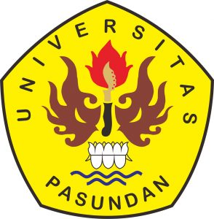

FAKULTAS ILMU SOSIAL DAN ILMU POLITIK
UNIVERSITAS PASUNDAN
BANDUNG
2020

